God morgon,

”Better Together” – Denna vecka var den officiella starten för European Diversity Month 2021 och SEB är självklart en del av det. Glädjande siffror visar på en ökad andel anställda med utländsk bakgrund från 16% 2016 till 19,6% 2021 och om vi tittar på hela SEB Group ser vi att 56% av alla anställda är kvinnor. Håll utkik i våra kanaler för mer om detta!

”Better Together” passar även in på vad jag precis känner efter att ha arbetat hemma de senaste två veckorna. Det känns verkligen som en förmån att få möjlighet under denna märkliga tid att arbeta från kontoret tillsammans med mina kollegor som gör arbetet lite roligare att gå till varje dag! Veckorna hemma fick mig att återigen fundera på hur arbetslivet och kontorsplatserna kommer att utvecklas framöver. Allt fler undersökningar visar på att anställda i större utsträckning önskar en ökad flexibilitet i sitt arbete, med möjlighet att både arbeta hemifrån och att vara på kontoret [Källa]. Med fler arbetandes hemifrån hur kommer man då mäta man sina anställdas arbetsinsats? Genom materialet vi producerar eller kommer vi till och med att följas genom kameror och andra system som mäter vår dagliga aktivitet?? Det kanske är att dra det lite långt men det fick mig att fundera på vilka bolag som är aktiva inom området ögonstyrning/kontroll och ett spännande bolag som i veckan även rapporterade om deras spin-off och är aktivt inom just det området (i dagsläget har de inte gått ut med något om att de planerar att kontrollera anställdas arbetsinsatser från hemmakontoret 😉) är techbolaget **Tobii Technology (”Tobii”)**.

Bolaget grundades för 20 år sedan och har gått från ett litet start-up med tre grundare till en ledande aktör inom eye-tracking med över 1 000 anställda. Bolagets noterades 2015 på Stockholmsbörsen och var bolaget som alla pratade om. Sedan 2017 har bolagets aktieutveckling haft en negativ trend fram till ungefär ett år sedan och nu är aktiepriset tillbaka på 2016 års nivåer. Bolaget gick ut med flera lovord som de inte har levererat på i den utsträckning marknaden förväntade sig, vilket är en av anledningarna till aktiekursutvecklingen. Idag består bolaget av tre divisioner, (i) Tobii Dynavox, (ii) Tobii Pro och (iii) Tobii Tech och där man i veckan presenterade att bolaget planerar för en avknoppning av bolagets största division (60% av omsättningen), Tobii Dynavox. Aktiemarknaden reagerade positivt på detta då det ger möjlighet för de olika divisionerna att koncentrera sig på sin affärsutveckling och affärsmodell som allt efter åren har särskiljer sig allt mer och med få synergier.

**Tobii Dynavox**, vilket idag är den största divisionen erbjuder teknik inom kommunikationshjälpmedel (AAC) som hjälper individer med speciella behov och nedsatt förmåga att kommunicera. Idag är bolaget marknadsledande inom detta område och erbjuder idag en av marknadens bredaste och mest avancerade portföljer inom detta. Under 2020 hade bolaget 40% av den globala marknaden för kommunikationshjälpmedel och omsatte 894 MSEK och med en EBIT marginal på 14%. Med en ökad marknadspenetration och nya produkter kan vi se en fortsatt stark tillväxt inom bolaget med högre omsättning och marginaler.

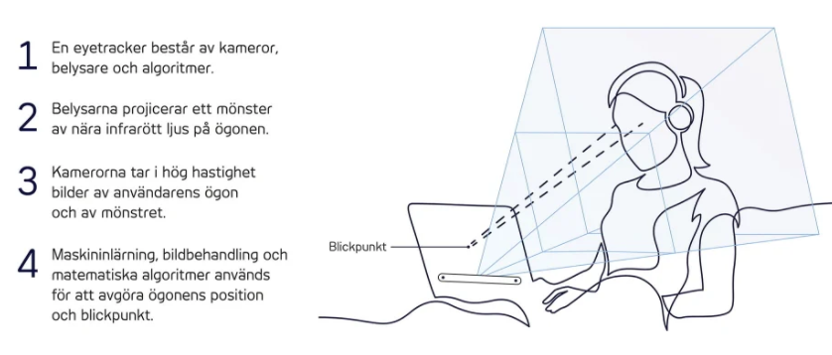yy

Tobii Pro och Tobii Tech (”**Tobii**”), är båda ledande inom sina marknader. **Tobii Pro** är den näst största affärsenheten och utvecklar teknik för att hjälpa företag och forskare att skapa sig en bredare förståelse för människors beteenden genom deras eye-tracking teknik. Genom tekniken kan företag genomföra analyser och ta bättre affärsbeslut för just deras bolag. Tekniken passar områden inom vetenskaplig forskning, marknadsföring och användarundersökning, Industri och mänskligt beteende. Bolaget lanserade nyligen den prisbelönta Tobii Pro Glasses 3, den tredje generationen glasögon som genom sin teknik kan fastställa mänskliga beteenden. **Tobii Tech** är den affärsenhet som fokuserar på att få eye-tracking till massmarknaden genom att utveckla hårdvara och programvara som ska integreras i enheter som bärbara datorer, speldatorer och VR-headset. Tillsammans på proformabasis har dessa divisioner uppnått en organisk omsättningstillväxt motsvarande en CAGR på 21% mellan 2014 och 2019.

**Marknaden.** Tobii Tech har varit för många optionen för att nå massmarknaden med eye-tracking. Med flera lovord i prospektet 2015 om att deras produkt ska finnas inom VR börjar vi äntligen att närma oss en möjlig sanning. Genom att titta på VR användandet ser vi en stor strukturell förändring bara på sex månader. Steam har tittat på hur deras kunder har kopplat in VR till sina spel och vi ser att sedan december 2020 har antal användare med VR ökat från 1,6% i december 2020 till 2,2% i april 2021. Så varför ska VR innehålla eye-tracking egentligen, idag finns det ju inget VR headset som innehåller den tekniken? Jo genom eye-tracking tekniken möjliggörs bland annat, en bättre kundupplevelse där man kan kommunicera med ögonen och deras Foveated Rendering som möjliggör en fokuserad bild på vad man tittar på och en suddig bild runtomkring synfältet. Detta möjliggör bland annat lägre energiförbrukning vilket är en fördel när man eftersöker mer effektiva batterier, bättre prestanda och mindre komponenter. Kan vi även slänga in en ESG stämpel?

Om vi tittar på **värderingen** så värderar vi idag Tobii Dynavox till 2022 EV/EBIT 25,7x och Tobii (Pro+Tech) till 2022 EV/Sales 4,6x. Jämför vi detta med några andra intressanta eye-tracking bolag Smart-Eye och [XX] som jag skrev om i mitt första Småbolagsnytt handlas till ca 12x EV/Sales 2022. Smart-Eye levererar eye-tracking lösningar till skillnad från Tobii till bilindustrin för att säkerställa att föraren inte är trött eller inte tittar på vägen. Även Seeingmachines, ett… bolag som också utvecklar eye-tracking teknik för fordon och värderas till ca 2022 EV/Sales [x]x.

**Sammanfattningsvis,** genom att kombinera eye-tracking med tekniker som tangentbord, pekplatta eller röstkommando kommer man utveckla nya innovativa användarupplevelser som är mer intuitiva, naturliga och korsar traditionella gränssnitt. Jag anser att detta skapar ett mycket intressant ingångsläge i bolaget där man nu som investerare både kommer erhålla ett bolag som växer stadigt med en rörelsemarginal på 14% och ett bolag vars potential växer för varje dag som går. Bolaget värderas idag till en rabatt till sina peers och jag ser stora möjligheter i att bolagets värdering kommer att minska rabatten mot jämförelsebolagen så snart bolag bevisar att de lyckas få in sin produkt i VR headset. Bolaget har nämligen gått ut med att de förväntar sig sitt första VR headset ute på marknaden 2022 och när det händer tror jag att man vill äga denna aktie. Tryggheten till dess kommer att ges från Tobii Pro som genom deras nyligen lanserade flagship produkt, Glasses 3, kan den inbringa intäkter för de kommande åren samt med en ökad penetration från universitet och företag. Detta tillsammans med de strukturella drivarna där vi alltmer ser att människan och tekniken går ihop, där bl.a. röststyrning är en stor del av vårt samhälle idag och nästa steg, är inte det eye-tracking? När samhället öppnar upp, vilket ser ske inom en snar framtid, kommer vi se en möjlig ökning i affärsområdets projektintäkter som annars har påverkats negativt med uppskjutna projekt.

Om ni vill läsa hela rapporten hittar ni den [här](https://marketsresearch.sebank.se/research/corporate/reports/108303).





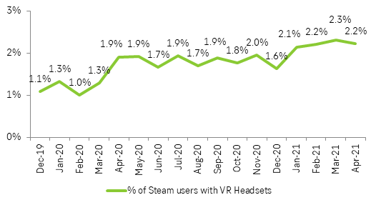

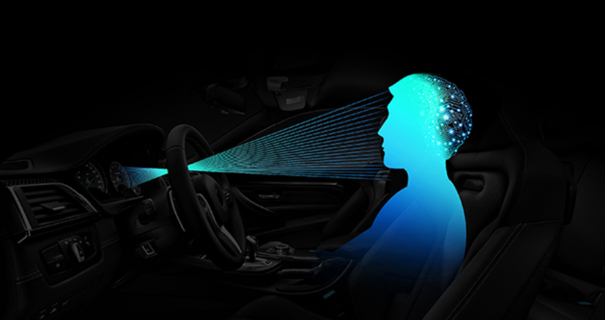

de säger 2022 ska de leverera ett headset med deras teknologi. Volym spel. Tech division har 50% bruttomarginal idag så borde vara mer nu.

Huvudkonkurrenter, finns stora bolag som har eye-tracking inhouse.

**SEB Events**

Xxxx

**SEB – Utvalda Rapporter**

**Loomis - Buy**

I veckan rapporterade Loomis sin Q1 rapport som var snäppet sämre än förväntat. Loomis som är en av de stora förlorarna från covid-19. Rörelseresultatet minskade från 589 MSEK till 358 MSEK, vilket var 10% lägre än förväntat. Trots detta är både vi och VDn på att en vändning är nära. Just nu går USA mycket bättre än Europa då de har kommit längre i vaccinationen och på grund av en annan kundportfölj med längre kontrakt och större kunder. USA uppnådde ett rörelseresultat på 16,3% vilket är den högsta marginalen i USA för Loomis.

**Green Landscaping - Buy**

**Smart-Eye**

Rapporten visar på att pandemins effekter avtar alltmer och att nya möjligheter skapas för bolaget men inte i den takt som bolaget hoppats på. Rapporten var snäppet bättre än förra året där nettoomsättningen uppgick till 18,1 MSEK och rörelseresultatet uppgick till -18,4 MSEK. Bolaget fortsätter att ta marknadsandelar då de under januari erhöll en design win från en av Kinas största fordonstillverkare motsvarande 50 MSEK.

**Attendo - Hold**

Bolaget rapporterar sin Q1 rapport under våra estimat. Fortsatt covid-19 påverkan, främst i Sverige påverkar kvartalet och även fortsatt framöver. Stor kritik har nått bolaget efter höga bonusar har delats ut trots bidrag och tystnadskultur. I evckan gick bolagets VD ut sa att han lämnar tillbaka sin bonus och ger den till bolagets anställda.